附件1
企业在线信用修复指南

- 登录“信用中国”网站
- 复制网址：https://www.creditchina.gov.cn/到网页即可登录。
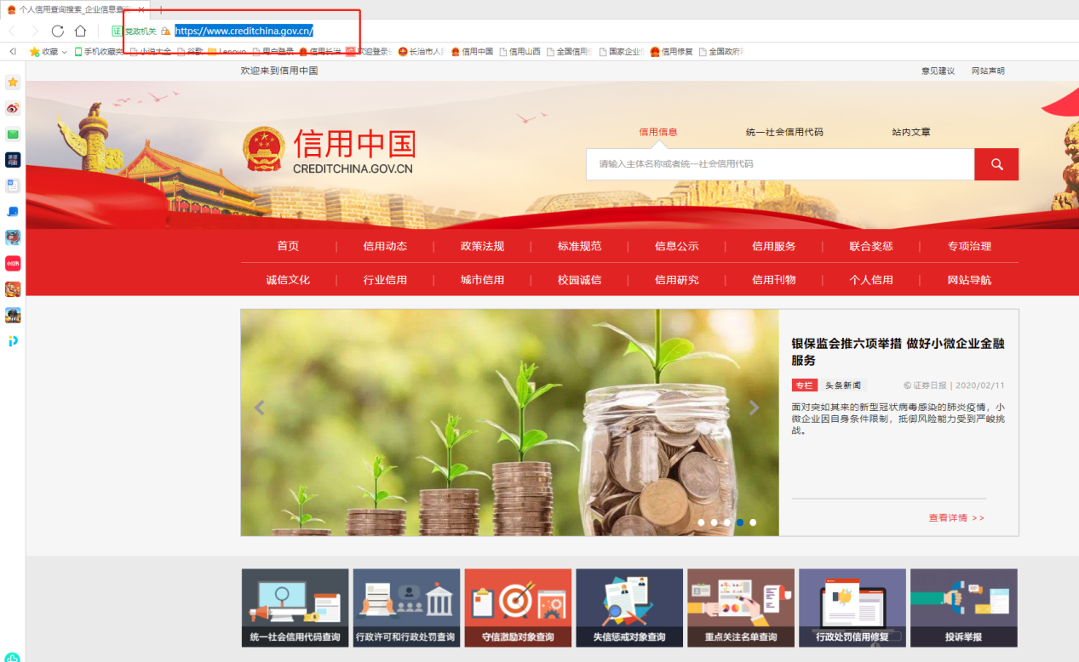

- 在百度搜索“信用中国”，点开即可登录。
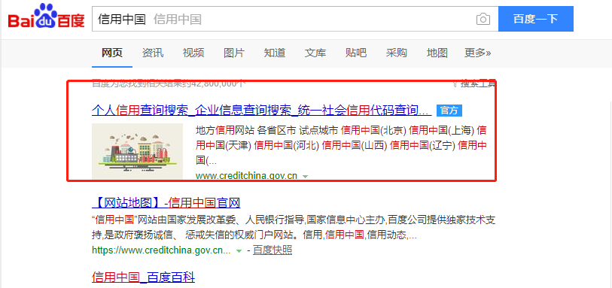

- 如何查询企业行政处罚信息
- 在信用中国网站首页打开“行政许可和行政处罚查询”模块。
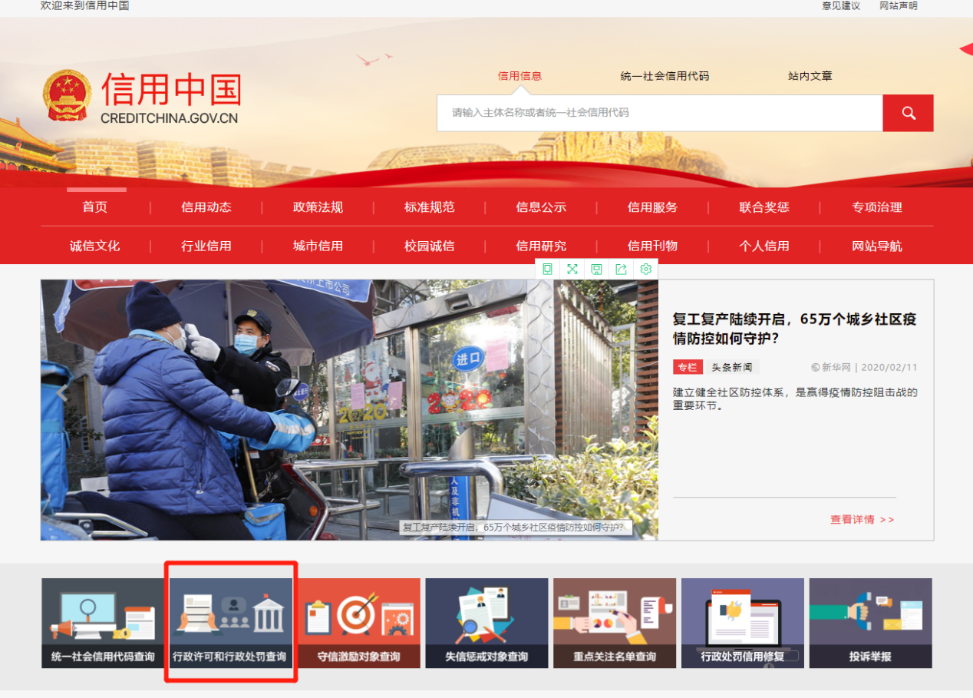

- 点开后下拉至底部，选择行政处罚进行查询。
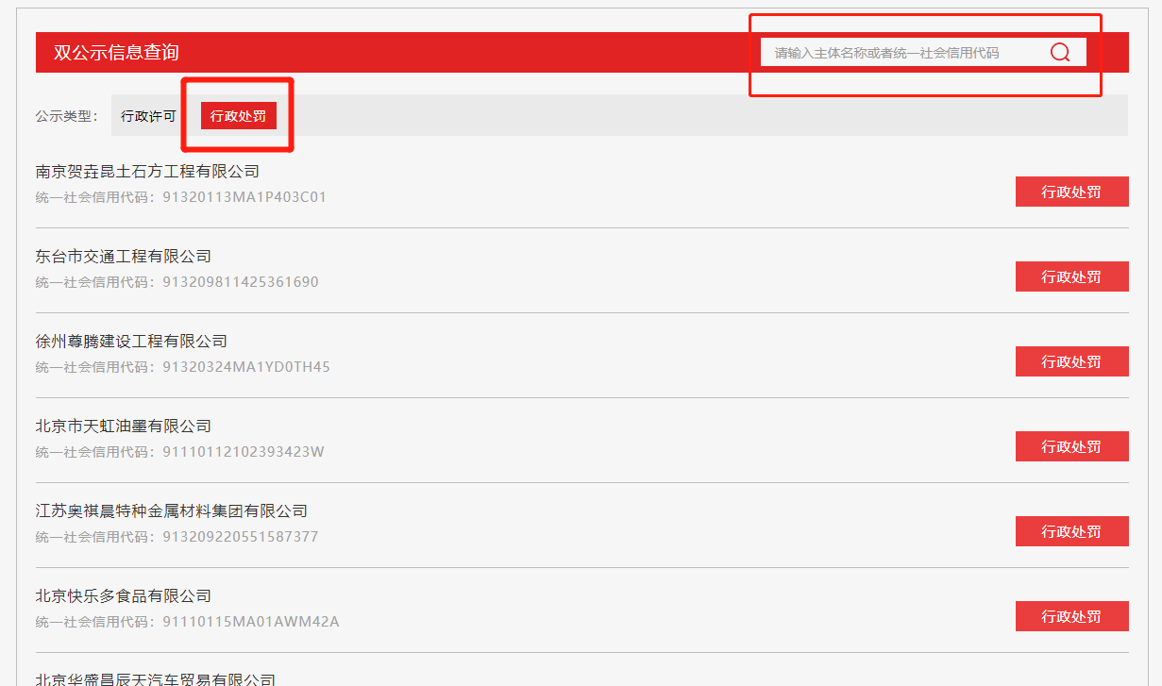
3.点击图下模块查询企业行政处罚详细信息。
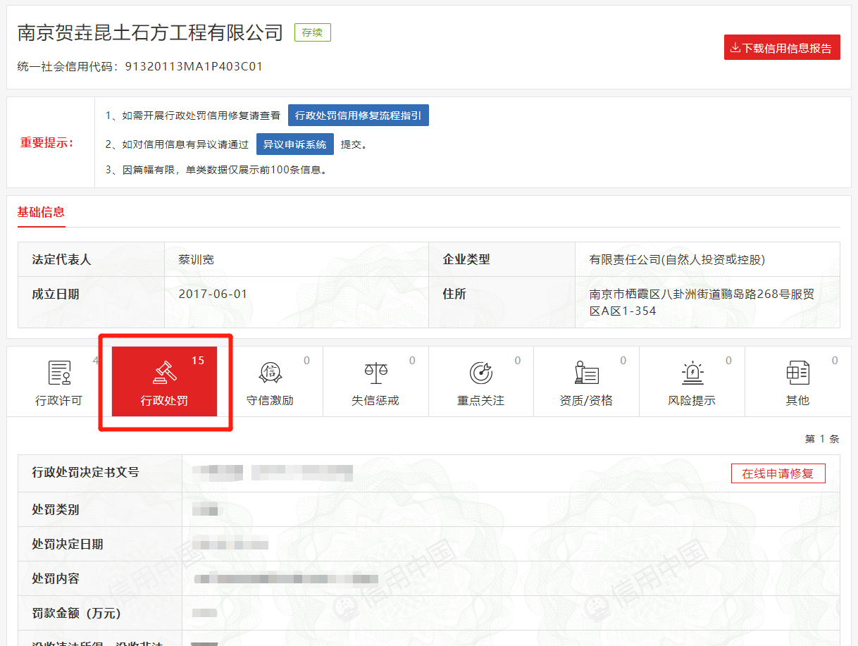

- 企业如何申请信用修复
1.点开信用中国首页行政处罚信用修复模版。
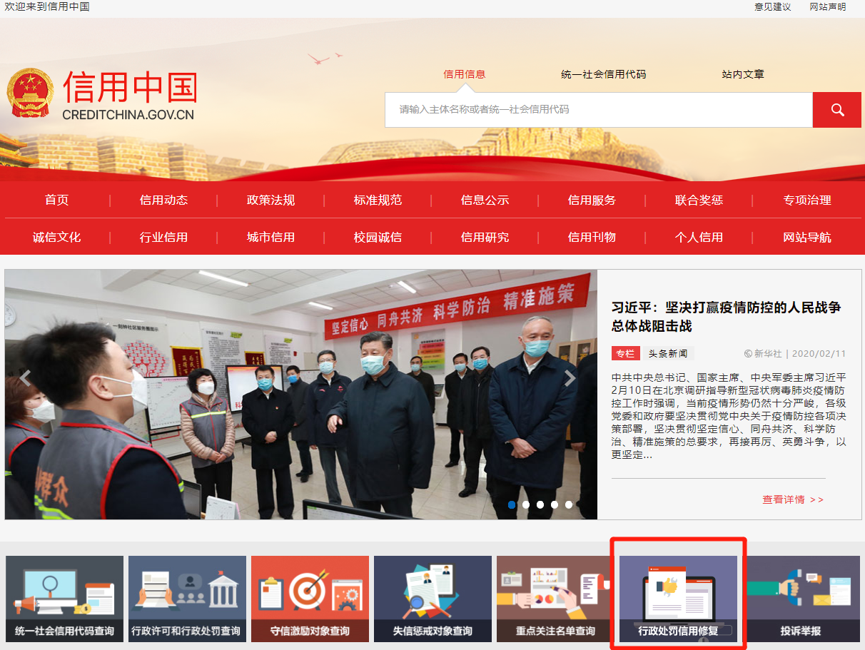
2.仔细阅读流程指引与修复指南的内容，并严格按照要求准备材料。
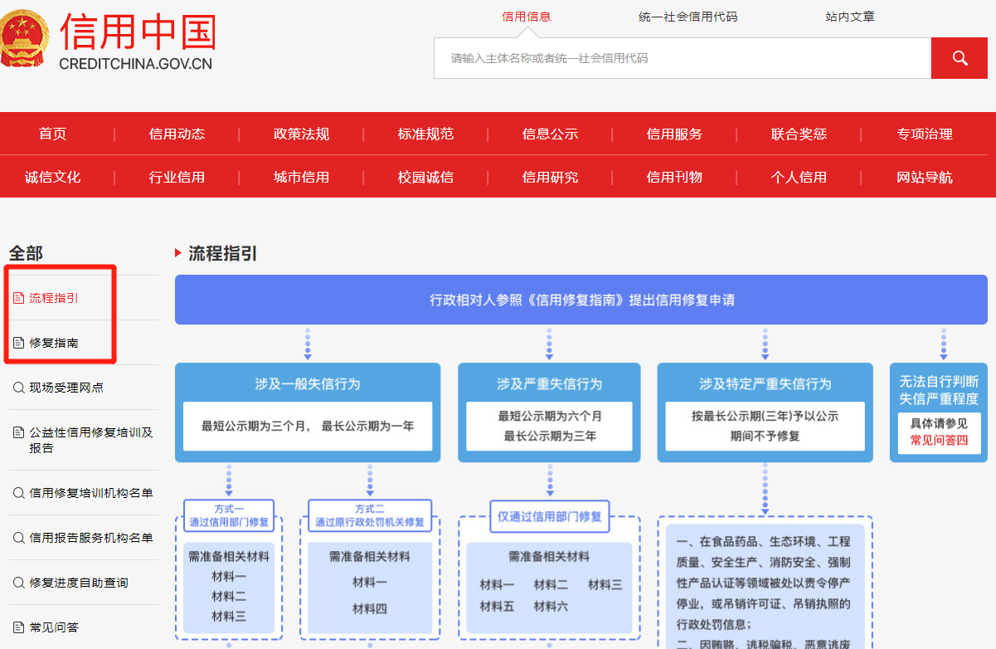

- 选择需要申请信用修复的行政处罚信息，点击右上角在线申请修复。
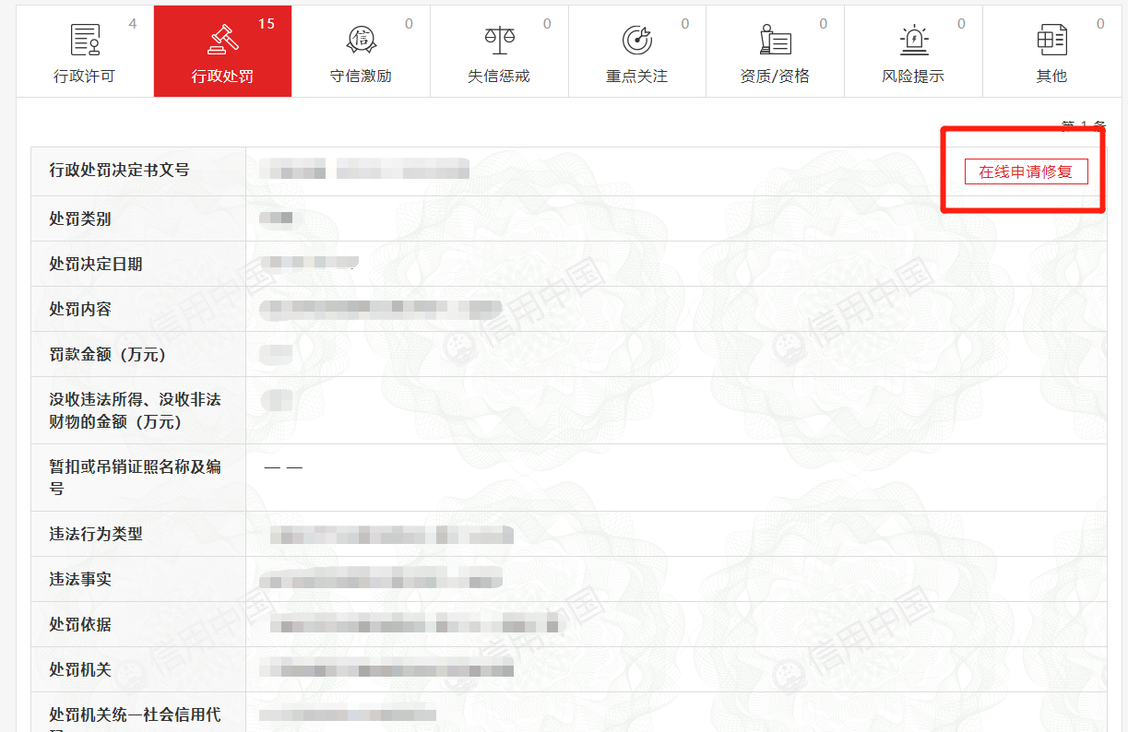

- 在信用修复申请中填写信息：
①输入企业经办人信息；②选择修复申请信息；③上传各项材料。
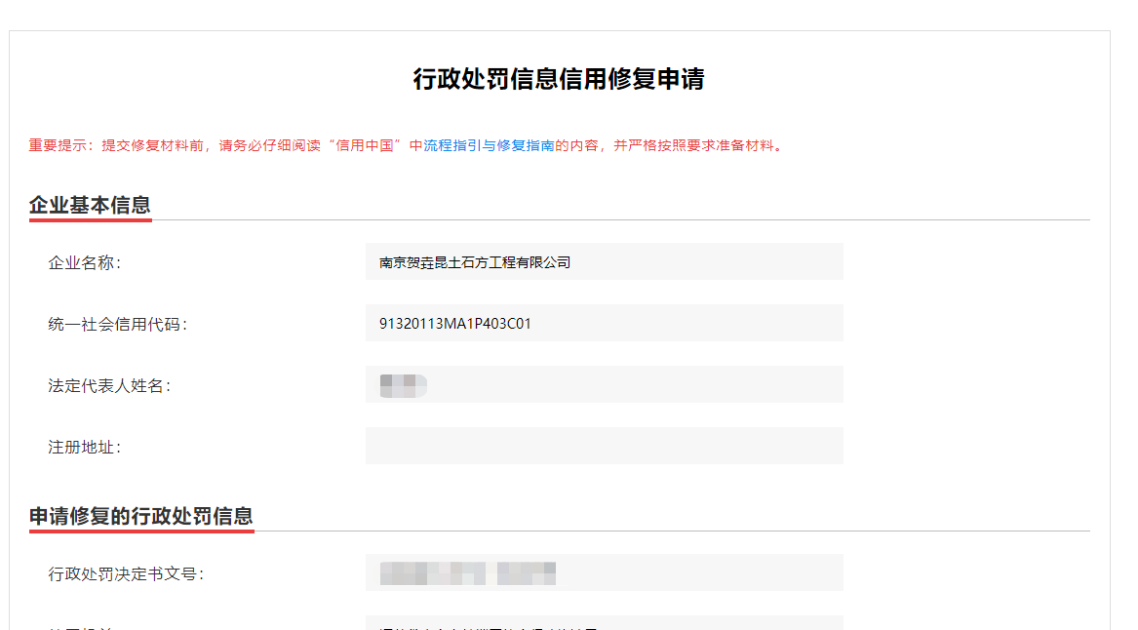

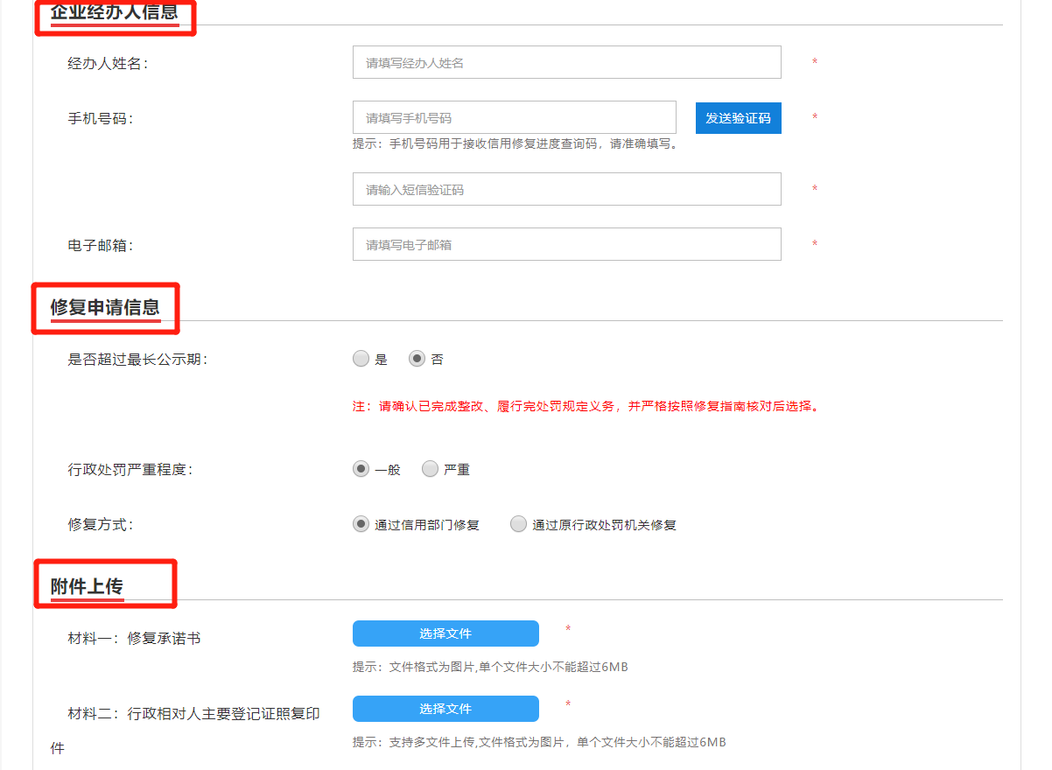

- 最后勾选已仔细阅读“信用中国”中流程指引与信用修复指南的内容框，点击提交。
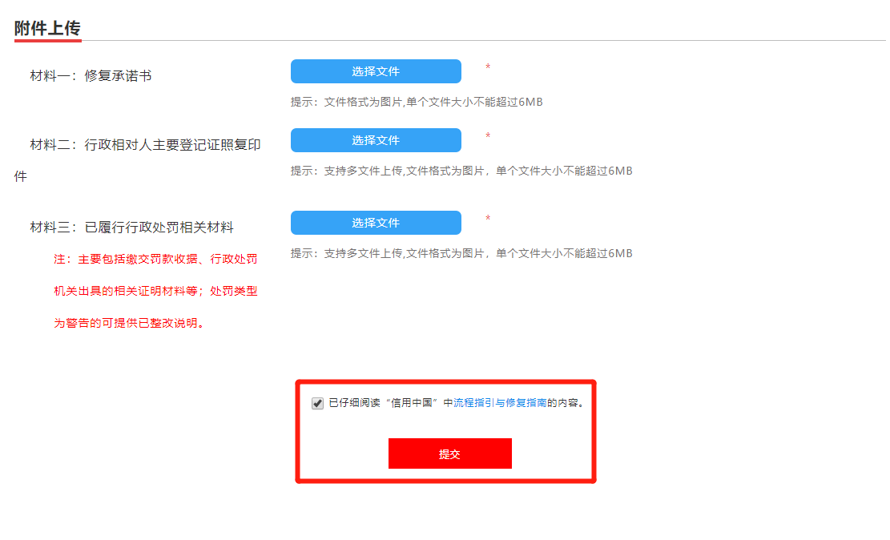

- 如何查询企业信用修复进度。
- 点开信用中国首页行政处罚信用修复模版。
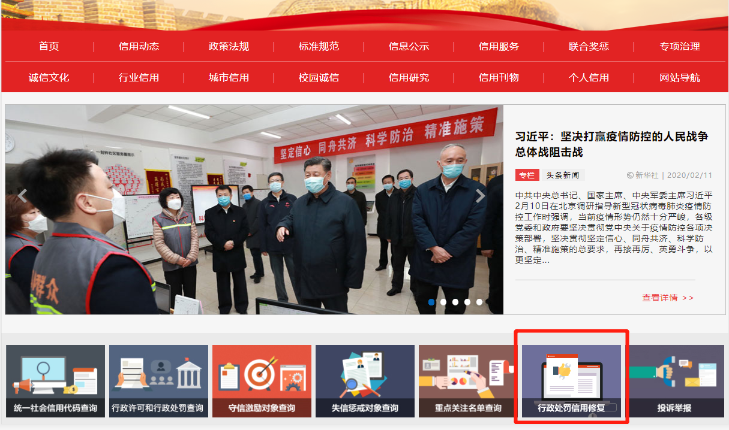

- 点开图下修复进度自助查询功能。
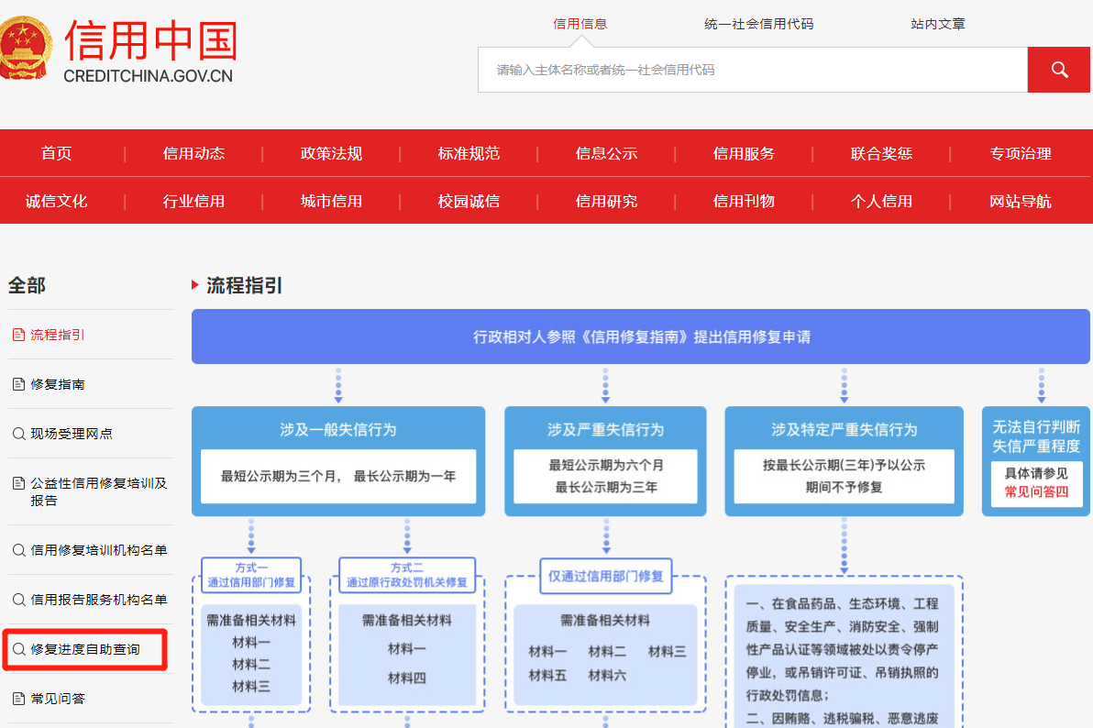
3.在搜索栏内即可查询。
